# **Anigen Rapid Giardia Ag**

Testovací souprava

*Pouze pro veterinární použití. Veterinární přípravek.*

**Návod k použití.**

|  |  |
| --- | --- |
| **Výrobce:** | **Distributor v ČR a držitel rozhodnutí o schválení:** |
| BIOADVANCE CENTROAMERICA S.A. | ConnectAmericas | C:\Users\jsebankova\AppData\Local\Microsoft\Windows\INetCache\Content.Word\Logo OKS s www - FINAL.PNG |
| BIONOTE, Inc.  22 Samsung 1-ro 4-gil,  Hwaseong-si, Gyeonggi-do  18449, Republic of Korea  E-mail: [bionote@bionote.co.kr](mailto:bionote@bionote.co.kr)  [www.bionote.co.kr](http://www.bionote.co.kr) | O.K. SERVIS BioPro, s.r.o.  Bořetická 2668/1  193 00 Praha 9  Česká republika  [info@oks.cz](mailto:info@oks.cz)  [www.biopro.cz](http://www.biopro.cz) |

# Princip

# Anigen Rapid Giardia Ag Test Kit je chromatografický imunoanalytický test pro kvalitativní detekci antigenu Giardií ve výkalech psů a koček.

# Souprava Anigen Rapid Giardia Ag Test Kit má ve výsledkovém okénku na povrchu kazety testovací linii ("T") a kontrolní linii ("C"). Kontrolní linie je referenční a slouží ke kontrole. Zajišťuje, že test funguje správně. Kontrolní linie se musí vždy po provedení testu zobrazit.

# Fialová testovací linie se ve výsledkovém okénku zobrazí, pokud jsou ve vzorku přítomny antigeny Giardii.

# Vysoce selektivní protilátky proti Giardii se používají jako záchytné a detekční protilátky v testovacím systému. Tyto protilátky jsou schopny detekovat antigeny Giardií ve vzorcích psích nebo kočičích výkalů s vysokou přesností.

# Materiály, které jsou součástí balení

|  |  |
| --- | --- |
| **Reagencie** | **10 testů v soupravě** |
| Kazeta pro rychlý test Anigen Giardia Ag | 10 |
| Zkumavka s testovacím roztokem | 10 |
| Jednorázový tampon | 10 |
| Jednorázové kapátko | 10 |
| Návod k použití | 1 |

# Požadované materiály, které nejsou součástí balení

1) Stopky

# Bezpečnostní opatření

1) Testovací sada je určena pouze pro psy a kočky. Nepoužívejte ji pro jiná zvířata.

2) Testovací zařízení je citlivé na vlhkost i teplo. Proveďte test ihned po vyjmutí testovací kazety z fóliového sáčku.

3) Testovací komponenty nepoužívejte opakovaně.

4) Vzorek naneste pomocí jednorázového kapátka ve svislé poloze.

5) Nedotýkejte se membrány ve výsledkovém okénku testovací kazety.

6) Nepoužívejte testovací soupravu po uplynutí uvedeného data spotřeby vyznačeného na štítku na obalu.

7) Nepoužívejte testovací soupravu, pokud je sáček poškozen nebo je porušena pečeť.

8) Nemíchejte složky z různých čísel šarží, protože komponenty v této soupravě byly standardně testovány při kontrole kvality jednotlivých šarží.

9) Se všemi vzorky je třeba zacházet jako s potenciálně infekčními. Používejte při manipulaci se vzorky ochranné rukavice. Důkladně si umyjte ruce po skončení testu.

10) Dekontaminujte a zlikvidujte všechny vzorky, použité soupravy a potenciálně kontaminované materiály bezpečně v souladu s národními a místními právními předpisy.

11) Cílový protein (specifický antigen Giardií) této testovací soupravy je velmi stabilní a odolný, takže některé případy po léčbě Giardií mohou poskytnout falešně pozitivní výsledky. Proto tato testovací souprava není vhodná pro použití k ověření průběhu léčby. Ověření léčby se doporučuje pouze pro primární antigenní screening.

12) Srážení ve vzorku může vést k chybným výsledkům.

13) Přísně dodržujte postupy testu, abyste minimalizovali falešné nebo neplatné výsledky.

14) Uchovávejte mimo dohled a dosah dětí.

# Skladování a stabilita

1) Skladujte testovací soupravu při teplotě 2–30 °C. **NEZAMRAZUJTE**.

2) Testovací soupravu neskladujte na přímém slunečním světle.

3) Testovací souprava je stabilní do data exspirace vyznačeného na štítku obalu.

# Odběr a příprava vzorku

1) Pro tento test by měl být použit výtěr z psích nebo kočičích výkalů.

2) Vzorky by měly být testovány ihned po odběru.

3) Pokud se vzorky netestují ihned, měly by se uchovávat při teplotě 2–8 °C po dobu 24 hodin. Pro delší skladování je třeba vzorky zmrazit při -20 °C nebo při nižší teplotě. Zmrazené vzorky by měly být před použitím vytemperovány na pokojovou teplotu (15–30 °C).

4) Množství výkalů na fekálním stěru může ovlivnit výsledky. Je nutné, aby množství výkalů na tamponu odpovídalo níže znázorněným obrázkům. Nadměrné množství vzorku může způsobit falešně pozitivní výsledek a zpomalit migraci vzorku v testovací kazetě.

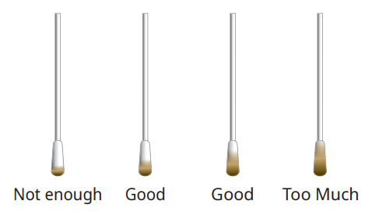

# Postup testu

Příliš mnoho

Správně

Správně

Málo

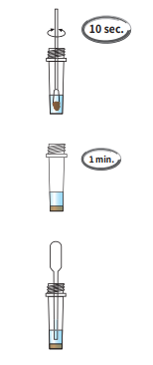1) Všechna činidla a vzorky musí být 15–30 minut před použitím vytemperována při pokojové teplotě (15–30 °C).

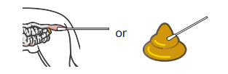2) Odebírejte vzorky výkalů pomocí jednorázových tamponů.

3) Vložte jednorázový tampon do testovacího roztoku a promíchejte, dokud se vzorek nerozpustí v testovacím roztoku (přibližně 10 s).

4) Počkejte 1 minutu, aby se usadily i velké částice.

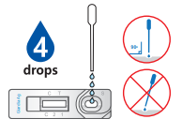5) Vyjměte testovací kazetu z fóliového sáčku, a položte ji na rovný a suchý povrch.

6) Pomocí jednorázového kapátka odeberte vzorek supernatantu ze zkumavky.

7) Pomocí kapátka nakapejte 4 kapky vzorku do otvoru pro vzorek (S), kapku po kapce ve svislém směru.

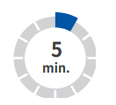8) Spusťte stopy. Vzorek bude vzlínat přes výsledkové testovací okénko. Pokud se výsledek neobjeví po 1 minutě, přidejte další kapku naředěného zorku do otvoru pro vzorek (S).

9) Interpretujte výsledky testu po 5–10 minutách. Neodečítejte výsledek po více než 20 minutách. Výsledek je po 20 minutách neplatný.

# Hodnocení výsledku

## 1) Negativní výsledek

V testovacím okénku se objeví pouze kontrolní linie „C“.



## 2) Pozitivní výsledek

Testovací linie ("T") a kontrolní linie ("C") ve výsledkovém okénku vykazují přítomnost cílových antigenů Giardií.

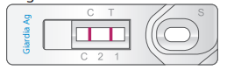

## 3) Neplatný výsledek

Neobjeví-li se kontrolní linie ("C"), výsledek je považován za neplatný. Vzorek by měl být znovu otestován.

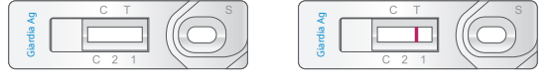

Omezení testu

1) Přestože je testovací souprava BIONOTE Anigen Rapid Giardia Ag Test Kit velmi citlivá, může se objevit malý počet falešných výsledků. V případě sporných výsledků mohou být vyžadovány další klinické nebo laboratorní testy. Stejně jako u jiných diagnostických testů by detekce onemocnění neměla být založena pouze na výsledku jediného testu, ale měla by být diagnostikována veterinárním lékařem pomocí všech relevantních klinických a laboratorních testů.

2) Testovací výsledkové okénko může vykazovat světle růžové zbarvení pozadí; to neovlivní přesnost výsledků.

3) Společnost BIONOTE Inc. a její distributoři nemohou nést odpovědnost za důsledky nesprávného použití nebo nesprávné interpretace výsledků, které poskytuje test.